Lección 5: Características de otros cuadriláteros
- Describamos y dibujemos figuras de grupos específicos.

Calentamiento: Conversación numérica: Dividamos entre 7
Encuentra mentalmente el valor de cada expresión.
- $70÷7$
- $77÷7$
- $63÷7$
- $56÷7$

5.1: Todas las maneras
Selecciona todas las maneras en las que se puede describir cada figura. Prepárate para explicar tu razonamiento.
1
- triángulo
- cuadrilátero
- cuadrado
- rombo
- rectángulo
2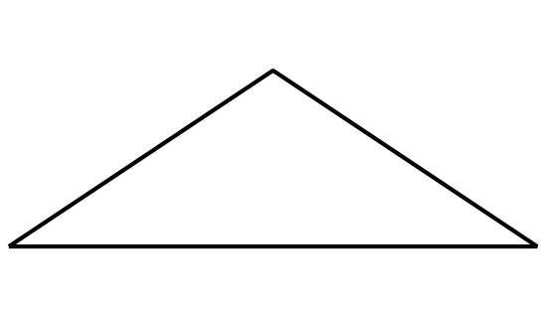
- triángulo
- cuadrilátero
- hexágono
- rombo
- rectángulo
- cuadrado
3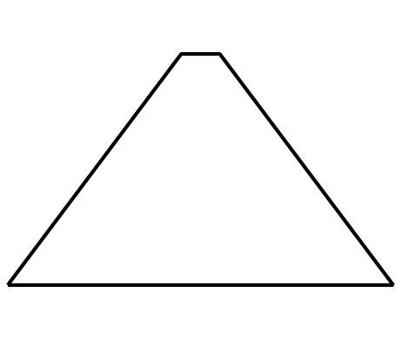
- triángulo
- cuadrilátero
- pentágono
- rombo
- rectángulo
- cuadrado
4
- triángulo
- cuadrilátero
- hexágono
- rombo
- rectángulo
- cuadrado
5
- hexágono
- cuadrilátero
- triángulo
- cuadrado
- rectángulo
- rombo
6
- hexágono
- cuadrilátero
- triángulo
- rombo
- rectángulo
- cuadrado

5.2: Dibujemos una figura que no sea . . .
- Dibuja un cuadrilátero que no sea un cuadrado.
- Dibuja un cuadrilátero que no sea un rombo.
- Dibuja un cuadrilátero que no sea un rectángulo.
- Dibuja todos los cuadriláteros que puedas que no sean rombos, ni rectángulos ni cuadrados.

Section Summary
Section Summary
En esta sección, aprendimos a clasificar figuras según sus características, como el número de lados, las longitudes de sus lados y si los ángulos eran ángulos rectos. También clasificamos cuadriláteros y triángulos en grupos más específicos.
Aprendimos que a una figura se le puede dar un nombre según sus características. Por ejemplo:
- Si un triángulo tiene un ángulo recto, entonces es un triángulo rectángulo.
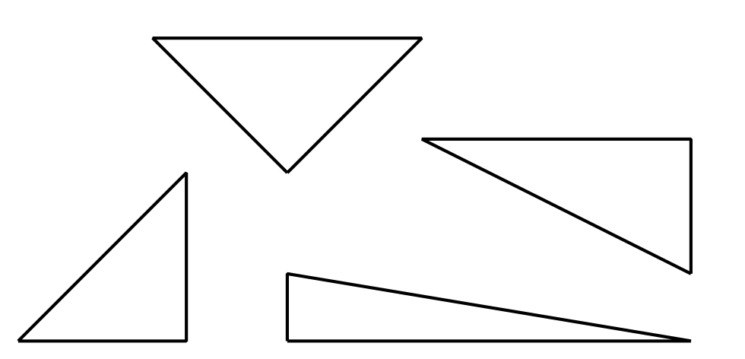
- Si un cuadrilátero tiene 2 pares de lados que tienen la misma longitud y 4 ángulos rectos, entonces es un rectángulo.
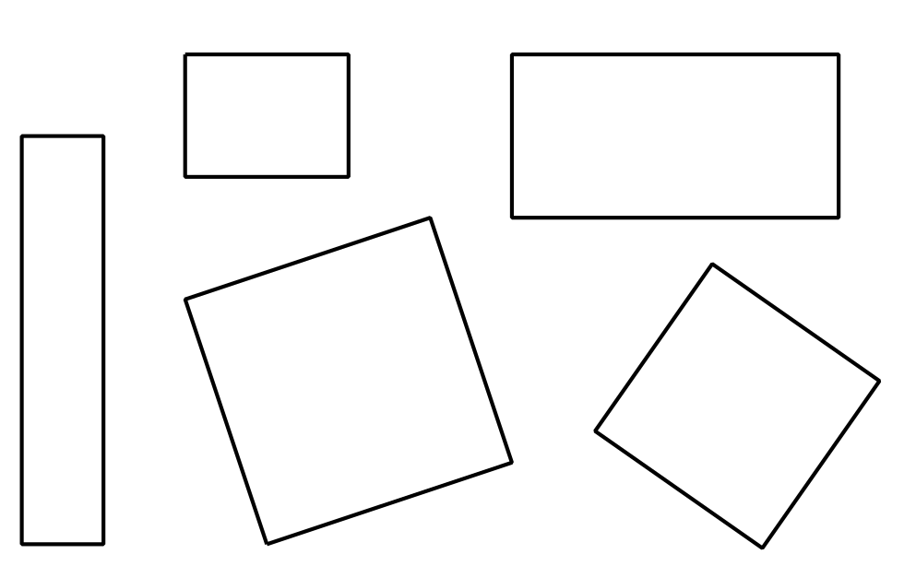
- Si un cuadrilátero tiene lados que tienen todos la misma longitud, entonces es un rombo.
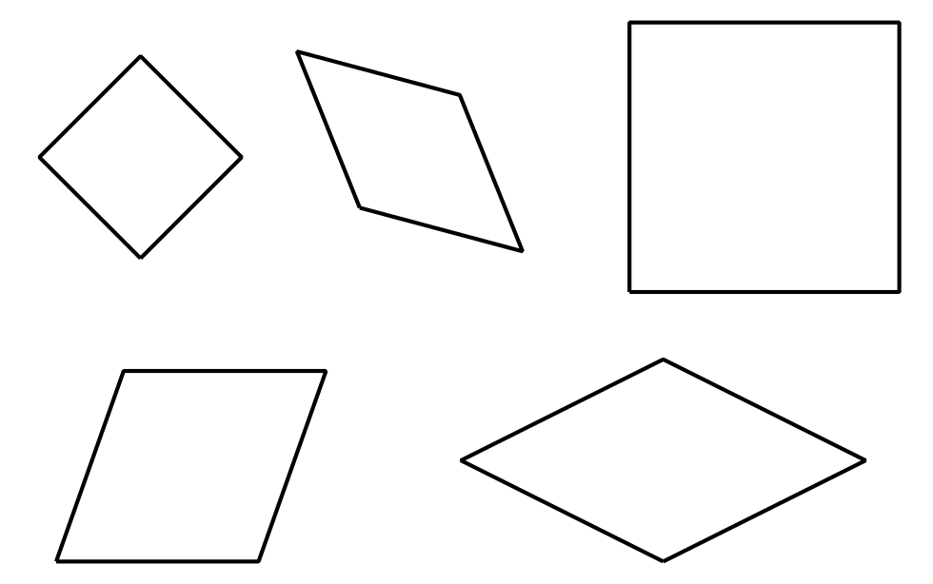
- Si un cuadrilátero tiene lados que tienen todos la misma longitud y 4 ángulos rectos, entonces es un cuadrado.
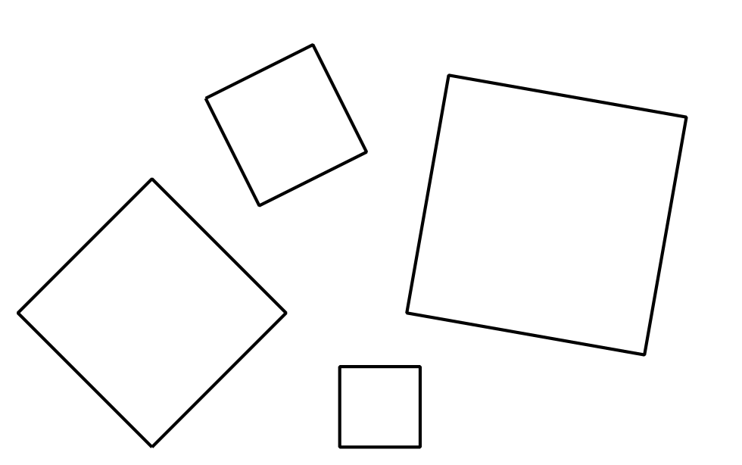
© CC BY 2021 Illustrative Mathematics®

